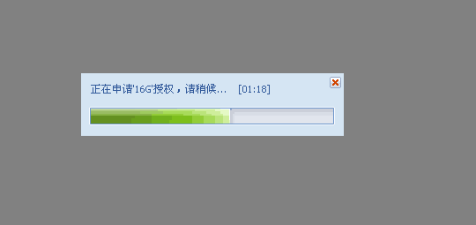
为什么总是出现这种情况？该如何解决？

